**Tiến sĩ Phạm S, Phó Chủ tịch UBND tỉnh Lâm Đồng - kỷ lục gia thế giới, chia sẻ về tiềm năng, lợi thế ngành chè Việt Nam trong xu thế hội nhập.**

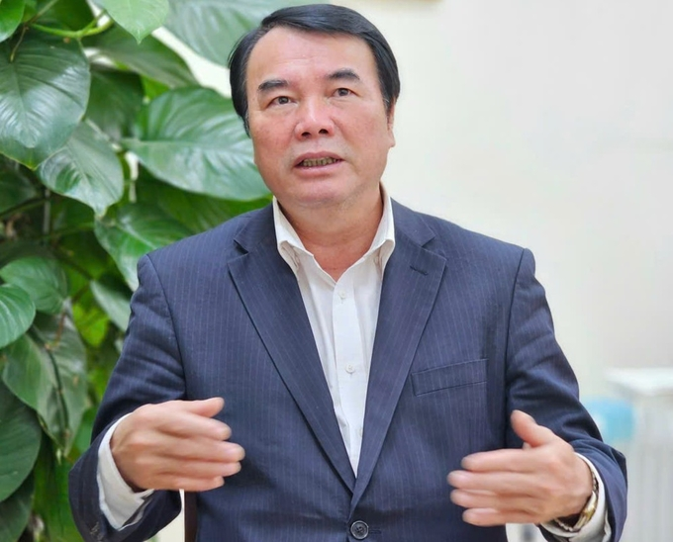

Tiến sĩ Phạm S, Phó Chủ tịch UBND tỉnh Lâm Đồng, kỷ lục gia thế giới, tác giả giống chè LĐ97. Ảnh: *Phương Chi.*

Mang niềm đam mê nghiên cứu mãnh liệt với cây chè, là tác giả của giống chè LĐ97 danh tiếng, [Tiến sĩ Phạm S](https://nongnghiep.vn/tien-si-pham-s-tag189459/) được diễn đàn chè thế giới công nhận là nhà khoa học đóng góp kiệt xuất cho ngành chè thế giới, một kỷ lục gia.

Hiện ông Phạm S đồng thời là Phó Chủ tịch UBND tỉnh Lâm Đồng, Phó Chủ tịch Hội Khoa học Công nghệ chè Việt Nam. Chia sẻ với Báo*Nông nghiệp Việt Nam*, kỷ lục gia thế giới về ngành chè cho rằng: Trong xu thế hội nhập quốc tế, ngành chè Việt Nam có 6 thuận lợi, 5 thách thức đang cần giải pháp đồng bộ để có thể đột phá, phát triển bền vững trong thời gian tới.

**6 thuận lợi, 5 thách thức**

Phân tích tiềm năng, lợi thế cạnh tranh của [ngành chè Việt Nam](https://nongnghiep.vn/che-viet-va-hanh-trinh-dao-thoat-khoi-bay-gia-re-d407143.html), TS Phạm S chia sẻ: Hiện nay trên thế giới có hơn 60 quốc gia sản xuất chè, hơn 3 tỷ người sử dụng chè tại 160 quốc gia và vùng lãnh thổ.

Việt Nam có điều kiện khí hậu và đất đai rất phù hợp cho ngành chè phát triển và thực tế đã có những thương hiệu chè nổi tiếng như: Shan Tuyết (Hà Giang), Suối Giàng (Yên Bái), chè B’lao, Ô long Cầu Đất (Lâm Đồng)... Ngành chè thu hút được một lực lượng lao động lớn, hơn sáu triệu người ở 34 tỉnh, đặc biệt là các tỉnh miền núi phía Bắc, Bắc Trung Bộ và Tây Nguyên. Sản phẩm chè của Việt Nam đã xuất khẩu tới 74 quốc gia và vùng lãnh thổ, chủ yếu là các thị trường như Pakistan, Trung Quốc, Nga, Indonesia...

Trong quá trình hội nhập quốc tế, ngành chè Việt Nam có 6 thuận lợi cơ bản. Trước tiên Việt Nam là một trong những quốc gia nguyên sản của cây chè, là nguồn gốc của nhiều cây chè đã được khẳng định trên thế giới. Bằng chứng là hiện nay còn nhiều vùng chè cổ có tuổi thọ hàng trăm năm ở các tỉnh như Hà Giang, Yên Bái, Sơn La… Tiếp theo ngành chè là ngành truyền thống lâu đời nhất so với ngành nông nghiệp Việt Nam, do đó quy tụ nhiều doanh nghiệp và người lao động suốt hàng trăm năm qua.

Việt Nam cũng có điều kiện khí hậu đất đai rất thuận lợi để trồng và kinh doanh chè quanh năm, đặc biệt là trung du, miền núi phía Bắc và Tây Nguyên. Các chính sách phát triển đã tập trung phát triển nguồn nhân lực với đội ngũ chuyên gia giỏi, tâm huyết với ngành chè, đầu tư khoa học công nghệ nghiên cứu rất toàn diện về chè từ giống, kỹ thuật canh tác, chế biến và thị trường, nghiên cứu chọn tạo thành công nhiều giống chè có năng suất cao, chất lượng tốt. Nhà nước luôn có chính sách hợp lý để phát triển chè bền vững, chủ động hội nhập quốc tế…

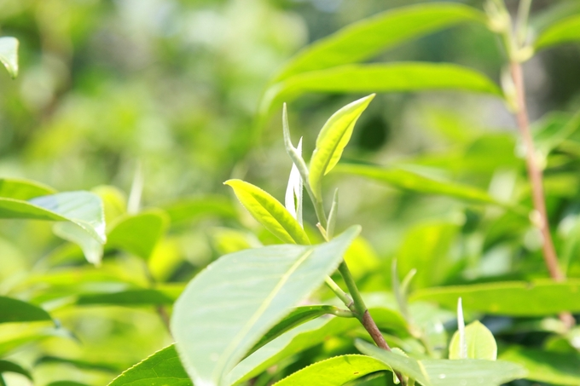

6 thuận lợi, 5 thách thức của ngành chè Việt Nam. Ảnh: *Hoàng Anh.*

Tuy nhiên, song song với những thuận lợi, ngành chè Việt Nam cũng có những thách thức cơ bản. Đó là sức cạnh tranh giá trị thu nhập trên một đơn vị diện tích thấp nên người dân chuyển đổi cây trồng khác, đặc biệt ở các tỉnh Tây Nguyên. Vấn đề quản lý chất lượng sản phẩm giữa các vùng sản xuất chưa thực sự đồng đều. Sự sẵn sàng hội nhập kinh tế quốc tế của các doanh nghiệp chè Việt Nam còn lúng túng, thương hiệu chè Việt Nam chưa có những sản phẩm tạo đột phá trên thị trường quốc tế.

Ngoài ra, việc đổi mới công nghệ và xúc tiến thương mại để khai thác thị trường quốc tế chưa được đầu tư tương xứng với tiềm năng, chưa đầu tư nghiên cứu đa dạng hóa sản phẩm mới, tạo đa dạng phong phú sản phẩm chè, chủ yếu là trà đen, trà xanh và trà ô long...

“Đến nay chè Việt Nam mới chỉ được đánh giá là sản phẩm tốt trung bình, giá cạnh tranh và cần thiết để đấu trộn với các sản phẩm khác từ Sri Lanka, Kenya, Ấn Độ... Xuất khẩu chè Việt Nam vẫn chủ yếu là xuất thô. Có rất ít doanh nghiệp đầu tư vào thương hiệu, đóng gói để gia tăng giá trị chè, phân phối tới tay người tiêu dùng. Do vậy, cần có giải pháp đồng bộ, đặc biệt lấy khoa học công nghệ và đào tạo nguồn nhân lực làm khâu đột phá cho ngành chè Việt Nam nói chung, ngành chè phía Nam nói riêng là sự tất yếu để phát triển ngành chè bền vững trong những năm tới”, TS Phạm S nhấn mạnh.

**Bài học Lâm Đồng**

Dẫn chứng bài học từ [tỉnh Lâm Đồng](https://nongnghiep.vn/che-viet-va-hanh-trinh-dao-thoat-khoi-bay-gia-re-d407143.html), địa phương có sự đột phá từ khoa học công nghệ, đa dạng hóa sản phẩm, thị trường… TS Phạm S phân tích: Mặc dù sự cạnh tranh rất lớn tại vùng đất nhiều tiềm năng phát triển nông nghiệp, song đến nay Lâm Đồng là địa phương có năng suất và sản lượng chè cao nhất nước, chiếm 25% về diện tích và 27% về sản lượng. Đến năm 2023 Lâm Đồng có diện tích chè trên 11.000ha, năng suất bình quân gần 15 tấn/ha, sản lượng 164.143 tấn.

Sở dĩ được như vậy là nhờ trong những năm qua tỉnh Lâm Đồng luôn đầu tư công tác chuyển đổi giống. Tỷ lệ chè giống mới của tỉnh Lâm Đồng hàng năm chiếm 100% diện tích chè chuyển đổi. Cơ cấu giống chè đa dạng với các tỷ lệ chè cành cao sản TB14, LĐ97 (gần 34%); chè chất lượng cao như Kim Tuyên, Tứ Quý, Ô long, Ngọc Thúy (gần 44,6%); chè hạt (hơn 21,4%)... Hàng năm, trên 90% sản lượng giống chè cao sản và chè chất lượng cao của tỉnh Lâm Đồng đều phục vụ chế biến các sản phẩm trà đen (hơn 11%); trà xanh (gần 1,5%); trà Ô long và các loại trà khác như trà túi lọc, hoàng trà, trà phổ nhĩ, bạch trà… (87,5%).

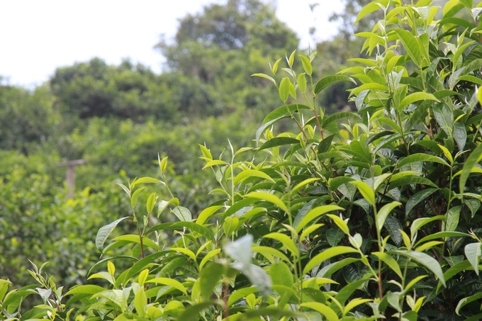

Đột phá khoa học công nghệ là giải pháp của ngành chè. Ảnh: *Hoàng Anh.*

Nắm bắt được xu thế thị trường, tỉnh Lâm Đồng đã có chuyên đề thực hiện tái cơ cấu ngành chè theo hướng nâng cao giá trị chất lượng và hỗ trợ cho người dân thực hiện chuyển đổi cơ cấu cây trồng. Nhờ đó Lâm Đồng có thể thực hiện việc tổ chức sản xuất theo hướng 2 nhóm là chè chất lượng cao và chè cao sản để đa dạng hóa sản phẩm trà xanh, trà đen và trà ô long. Tập trung giải pháp công nghệ về canh tác, thâm canh và chuyển đổi giống, thực hiện tốt về vấn đề sản xuất chè hữu cơ và chè cảnh quan. Nhiều mô hình chè cảnh quan đã giúp thích ứng với biến đổi khí hậu, những mùa nắng vườn chè vẫn xanh tốt và cho năng suất. Nhiều mô hình liên kết giữa nhóm hộ và các doanh nghiệp chế biến để tạo sự phát triển bền vững.

Đặc biệt là bài học về sự đột phá trong khoa học công nghệ, sự đóng góp rất lớn của các nhà quản lý qua các thời kỳ, sự năng động và kiên trì của các doanh nghiệp chè, sự cần mẫn chăm chỉ lao động của bà con nông dân và tinh thần lao động sáng tạo của đội ngũ cán bộ khoa học tỉnh Lâm Đồng.

Ví dụ Trung tâm nghiên cứu thực nghiệm chè Lâm Đồng, mặc dù là đơn vị nghiên cứu chuyên ngành chè cấp tỉnh, song với tinh thần yêu nghề, nhiệt huyết với ngành chè, các nhà khoa học ở đây đã nghiên cứu khá toàn diện về cây chè: về giống, kỹ thuật canh tác, chế biến, bảo vệ thực vật và thị trường… góp phần thúc đẩy ngành chè Lâm Đồng phát triển bền vững. Hiện nay Lâm Đồng là một trong những địa phương có nhiều giống chè năng suất cao, chất lượng tốt nhất, là địa phương sản xuất đa dạng sản phẩm chè nhất Việt Nam.

Điển hình như giống chè LĐ97 là giống chè hoàn toàn được chọn tạo từ nguồn gen tỉnh Lâm Đồng, giống do tác giả bản quyền là nhà khoa học kỷ lục gia thế giới, TS Phạm S và đã được thông qua Hội đồng khoa học tỉnh công nhận giống chè LĐ97 phát triển sản xuất từ năm 2008. Hiện nay chè LĐ97 không chỉ phát triển mở rộng sản xuất ở tỉnh Lâm Đồng mà còn phát triển ở các tỉnh Gia Lai, Quảng Nam, Nghệ An, Tuyên Quang và Phú Thọ…

Sản phẩm chè hương của doanh nghiệp chè Làn Hương Bảo Lộc làm từ nguyên liệu chè LĐ97 được đánh giá đạt Huy chương vàng tại Triển lãm chè Việt Nam năm 2008, nguyên liệu chè LĐ97 có thể làm ra nhiều sản phẩm nhất trong các giống chè ở Việt Nam và trên thế giới. Đồng thời chè sản phẩm làm ra từ nguyên liệu chè LĐ97 đa dạng sản phẩm nhất, giá bán cao nhất các giống chè hiện nay ở Lâm Đồng, tuỳ theo loại chè, giá biến động từ 15 USD đến 500 USD/kg.

Trong quá trình sản xuất kinh doanh ngành chè Lâm Đồng luôn chú trọng thực hiện quy trình canh tác hữu cơ, sinh thái… theo các chứng nhận vệ sinh an toàn thực phẩm nhằm cung cấp sản phẩm chè an toàn nhất, chất lượng nhất đến người tiêu dùng trên toàn thế giới; đặc biệt triển khai các chứng nhận quản lý an toàn thực phẩm quốc gia và quốc tế như: VietGAP, GlobalGAP, Organic và Halal…

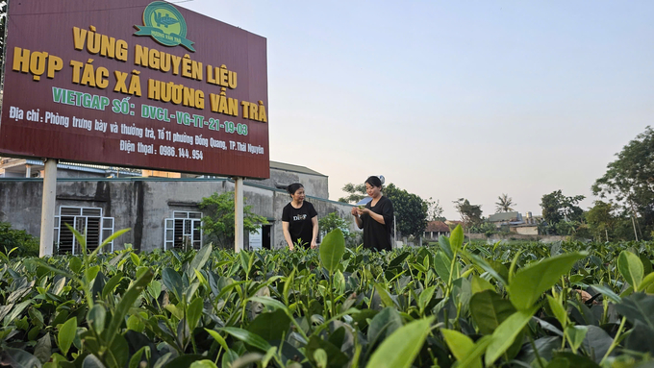

Hướng đến sản xuất chè sinh thái, cảnh quan. Ảnh: *Hoàng Anh.*

Từ bài học của Lâm Đồng, TS Phạm S nhấn mạnh: Để thực hiện phát triển chè bền vững thì việc đầu tiên phải ứng dụng khoa học công nghệ, trong đó sản xuất theo hướng chè an toàn, chè hữu cơ, canh tác tuần hoàn và nông nghiệp về sinh thái cảnh quan, tăng dần trồng cây che bóng mát đối với những vườn chè để góp phần cho chè cảnh quan thích ứng với biến đổi khí hậu.

Vấn đề thứ 2 là đổi mới công nghệ, đặc biệt là đi vào những công nghệ chuyên sâu để tạo cho một hương vị chè Việt Nam đặc trưng trên thị trường chè thế giới. Đặc biệt là thị trường Trung Đông, thị trường Halal để chúng ta quảng bá hình ảnh, chất lượng chè Việt Nam trong xu thế hội nhập. Ví dụ với thị trường Halal, đây là thị trường rất lớn với số lượng hơn 2,2 tỷ người và giá trị thương mại trên 2.000 tỷ USD và dự báo trong thời gian tới lên 3.000 tỷ USD. Đây là một trong những hướng mà thị trường này dùng sản phẩm chè rất lớn so với các thực phẩm khác.

"Chúng ta cần liên kết để làm sao giá trị của ngành chè trên 1ha diện tích canh tác đạt mức cao so với một số loại cây trồng khác. Có như thế ngành chè Việt Nam mới phát triển bền vững trong tương lai", TS Phạm S chia sẻ.

**(Theo nongnghiep.vn)**